D. JOSE PRUDENCIO CABRERA PÉREZ
VOCAL 6º FLCGC

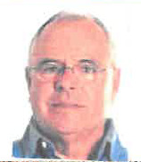

Jose P. Cabrera Pérez trabajó, como Auxiliar Técnico de Farmacia, en la Farmacia de Doña Pilar Cano Parras (D.E.P), durante más de 40 años, estando jubilado actualmente.

Vinculado al mundo del deporte desde joven, practicó varios deportes a nivel amateur.

Bajo el mandato de D. Enrique Rodríguez Hernández, se incorporó a la Federación Insular de Lucha Canaria de Gran Canaria, durante como vocal, durante 4 años

Actualmente, ostenta la condición de Vocal 6º de la Federación Insular de Lucha Canaria de Gran Canaria desde hace 6 años

